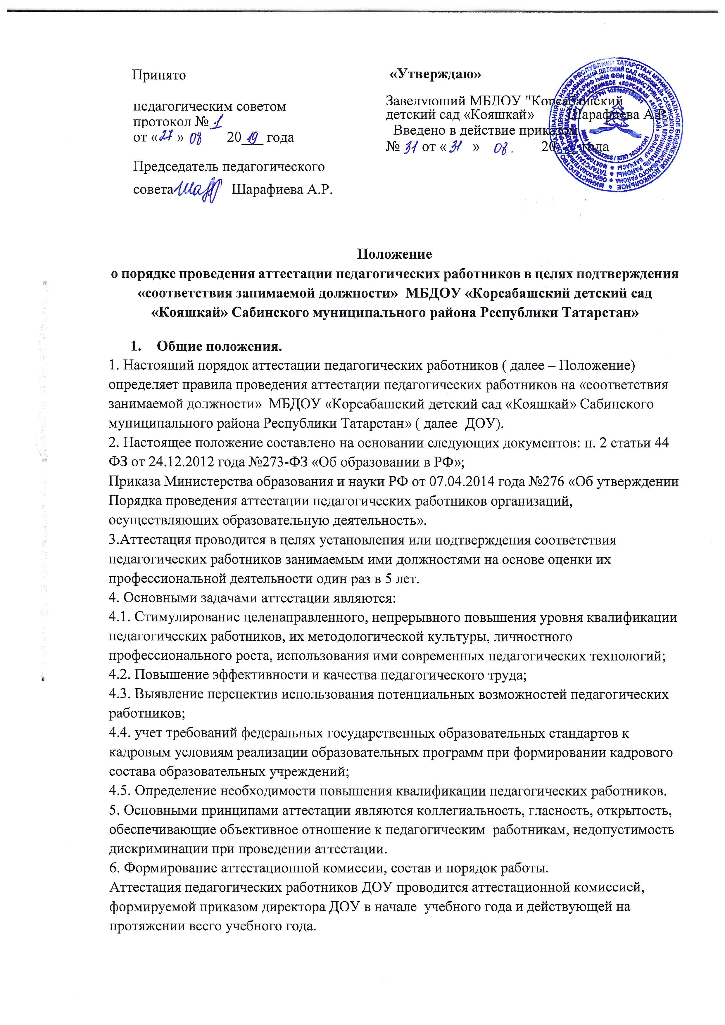

Изменение состава Аттестационной комиссии вносятся лицом, её утвердившим.
Инициировать изменение состава Аттестационной комиссии имеет право учредитель комиссии, педагогический совет школы, профсоюзный комитет.
Аттестационная комиссия в составе председателя комиссии, заместителя председателя, секретаря и членов комиссии формируется из числа представителей профессиональных союзов и общественных объединений , органов самоуправления ДОУ.

1.Председатель аттестационной комиссии:
Председательствует на заседаниях аттестационной комиссии.
Организует работу аттестационной комиссии.
Распределяет обязанности между членами аттестационной комиссии.
Определяет по согласованию с членами комиссии порядок рассмотрения вопросов.
Ведет личный прием работников, проходящих аттестацию, организует работу членов аттестационной комиссии по рассмотрению предложений, заявлений и жалоб аттестуемых работников.
По поручению директора ДОУ осуществляет другие обязанности в пределах своих полномочий, в том числе согласование сроков квалификационного испытания с МКУ «Управление образования Сабинского муниципального района РТ».
Замещение временно отсутствующего председателя аттестационной комиссии. В случае временного отсутствия (болезни, отпуска, командировки и другой уважительной причины) председателя аттестационной комиссии полномочия председателя комиссии по его поручению осуществляет заместитель председателя комиссии либо один из членов аттестационной комиссии.
2.Секретарь аттестационной комиссии:
Принимает документы аттестующихся на соответствие занимаемой должности с фиксацией их в "Журнале регистрации принятых на рассмотрение аттестационной комиссии МБДОУ «Корсабашский детский сад «Кояшкай»» аттестационных материалов на соответствие занимаемой должности.
Письменно оповещает аттестующихся о дате квалификационных испытаний сразу же после назначения срока испытания.
Ведёт протоколы на заседаниях аттестационной комиссии.
Организует выдачу выписок из протоколов с фиксацией в "Журнале учёта выдачи выписок на соответствие занимаемой должности" под роспись аттестуемого.
Организует хранение протоколов, журналов регистрации документов аттестующихся и регистрации выдачи выписок из протоколов в методическом кабинете.
Курирует своевременное размещение информации о заседаниях комиссии, результатах её работы на информационном стенде аттестации ОУ.
Осуществляет другие полномочия, порученные ему Председателем комиссии. Замещение временно отсутствующего секретаря аттестационной комиссии. В случае временного отсутствия (болезни, отпуска, командировки и другой уважительной причины) секретаря аттестационной комиссии полномочия секретаря комиссии по его поручению осуществляет один из членов аттестационной комиссии.
3.Для проведения аттестации с целью подтверждения соответствия педагогического работника занимаемой должности в состав аттестационной комиссии в обязательном порядке включается представитель профсоюзной организации образовательного учреждения.
Состав аттестационной комиссии формируется таким образом, чтобы была исключена возможность конфликта интересов, который мог бы повлиять на принимаемые комиссией решения.
4.Заседание аттестационной комиссии считается правомочным, если на нем присутствуют не менее двух третей ее членов.
Педагогический работник имеет право лично присутствовать при его аттестации на заседании аттестационной комиссии, о чем письменно уведомляет аттестационную комиссию. При неявке педагогического работника на заседание аттестационной комиссии без уважительной причины комиссия вправе провести аттестацию в его отсутствие.
Решение аттестационной комиссией принимается в отсутствие аттестуемого педагогического работника открытым голосованием большинством голосов присутствующих на заседании членов аттестационной комиссии. При равном количестве
голосов членов аттестационной комиссии считается, что педагогический работник прошел аттестацию.
При прохождении аттестации педагогический работник, являющийся членом аттестационной комиссии, не участвует в голосовании по своей кандидатуре.
Результаты аттестации педагогического работника, непосредственно присутствующего на заседании аттестационной комиссии, сообщаются ему после подведения итогов голосования.
Графики работы аттестационных комиссий составляются и утверждаются ежегодно приказом директора ДОУ.
5.Решение аттестационной комиссии оформляется протоколом, который вступает в силу со дня подписания председателем, заместителем председателя, секретарем и членами аттестационной комиссии, принимавшими участие в голосовании.
В протоколе заседания комиссии в случае необходимости аттестационная комиссия заносит рекомендации по совершенствованию профессиональной деятельности педагогического работника, о необходимости повышения его квалификации с указанием специализации и другие рекомендации.
При наличии в аттестационном листе указанных рекомендаций работодатель не позднее чем через год со дня проведения аттестации педагогического работника представляет в аттестационную комиссию информацию о выполнении рекомендаций аттестационной комиссии по совершенствованию профессиональной деятельности педагогического работника.
  - Решение аттестационной комиссии о результатах аттестации педагогических работников утверждается Протоколом аттестационной комиссии.
  - Выписка из Протокола направляется педагогическому работнику в срок не позднее 2-х рабочих дней с даты принятия решения аттестационной комиссии для ознакомления с ними работника под роспись и хранения в личном деле работника.
  - Результаты аттестации педагогические работники вправе обжаловать в соответствии с законодательством Российской Федерации.
  - Информация о составе, графике работы Аттестационной комиссии, иная информация о её деятельности размещается и регулярно обновляется на информационном стенде ДОУ в разделе "Аттестация педагогических работников".

III. Порядок аттестации педагогических и руководящих работников с целью подтверждения соответствия занимаемой должности
Аттестация с целью подтверждения соответствия занимаемой должности проводится один раз в 5 лет в отношении педагогических работников, не имеющих квалификационных категорий (первой или высшей). Соответствие занимаемой должности педагогического работника определяется посредством оценки уровня профессиональной подготовленности (теоретической, предметной, психолого-педагогической, методической и т.п.) с учетом современных достижений в области профессиональной деятельности.
Аттестация на подтверждение права занятия соответствующей должности для педагогических работников является обязательной.
Аттестации не подлежат:
-педагогические работники, проработавшие в занимаемой должности менее двух лет;
-беременные женщины;
-женщины, находящиеся в отпуске по беременности и родам;
-педагогические работники, находящиеся в отпуске по уходу за ребенком до достижения им возраста трех лет;
-отсутствовавшие на рабочем месте более четырёх месяцев подряд в связи с заболеванием.
Аттестация указанных работников возможна не ранее чем через два года после их выхода из указанных отпусков.
Для аттестации на соответствие занимаемой должности аттестуемым необходимо предоставить следующие документы:
• копии документов о повышении квалификации и/или переподготовке;
- иные документы (их копии) по желанию аттестуемого.
Основанием для проведения аттестации является представление работодателя (далее -
Представление).
Представление оформляется:
- руководителем образовательного учреждения на педагогических работников, подтверждающих соответствие занимаемой должности.
Работодатель должен ознакомить работников с Представлением под роспись за месяц до проведения аттестации. Факт ознакомления работника с представлением подтверждается подписью работника под указанным документом. Отказ работника ознакомиться с представлением и (или) поставить свою подпись об ознакомлении не является препятствием для проведения аттестации и оформляется соответствующим актом. Если работники не согласны с содержанием Представления, они должны зафиксировать свое несогласие в письменном виде и предъявить собственные сведения, характеризующие их трудовую деятельность за период предшествующий аттестации (не менее 3 лет), а так же заявление с соответствующим обоснованием в аттестационную комиссию.
Представление на педагогических работников должно содержать мотивированную всестороннюю и объективную оценку профессиональных, деловых качеств педагогического работника, результатов его профессиональной деятельности на основе квалификационной характеристики по занимаемой должности, информацию о прохождении педагогическим работником повышения квалификации, в том числе по направлению работодателя, за период, предшествующий аттестации, сведения о результатах предыдущих аттестаций.
Аттестационная комиссия в целях объективного проведения аттестации после рассмотрения представленным аттестуемым дополнительных сведений о его служебной деятельности за предшествующий период и его заявления о несогласии с представленным отзывом вправе перенести аттестацию на очередное заседание комиссии.
Оценка деятельности аттестуемого.
Обсуждение профессиональных и личностных качеств работника применительно к его должностным обязанностям и полномочиям должно быть объективным и доброжелательным. Оценка деятельности работника основывается на его соответствии квалификационным требованиям по занимаемой должности, определении его участия в решении поставленных перед педагогом задач, сложности выполняемой им работы, ее результативности. К приоритетным в этом отношении комиссия должна относить:
- 100%-ное выполнение учебных программ;
- участие во внеурочной, в том числе исследовательской и проектной деятельности по предмету, привлечение большей части обучаемых к ней;
- отсутствие обоснованных зафиксированных жалоб со стороны учащихся, законных представителей учащихся, коллег, администрации;
- активное участие в методической работе ОУ и иных педагогических сообществ. При этом должны учитываться профессиональные знания служащего, опыт работы, повышение квалификации и переподготовка, а также результаты квалификационного испытания.
По результатам аттестации педагогического работника, с целью подтверждения соответствия занимаемой должности, аттестационная комиссия принимает одно из следующих решений:
- соответствует занимаемой должности (указывается должность работника);
- не соответствует занимаемой должности (указывается должность работника).
В случае признания педагогического работника по результатам аттестации несоответствующим занимаемой должности вследствие недостаточной квалификации трудовой договор с ним может быть расторгнут в соответствии с пунктом 3 части 1 статьи 81 Трудового кодекса Российской Федерации. Увольнение по данному основанию допускается, если невозможно перевести педагогического работника с его письменного согласия на другую имеющуюся у работодателя работу (как вакантную должность или работу, соответствующую квалификации работника, так и вакантную нижестоящую должность или нижеоплачиваемую работу), которую работник может выполнять с учетом его состояния здоровья (часть 3 статьи 81 Трудового кодекса Российской Федерации).Не допускается увольнение по данному основанию ( ч.3 ст.81 ТК РФ) педагогических работников из числа лиц, указанных в части 4 ст.261 ТК РФ.

Приложение 1
В Аттестационную комиссию МБДОУ «Корсабашский детский сад «Кояшкай» Сабинского муниципального района Республики Татарстан»

Представление для проведения аттестации педагогического работника
муниципального бюджетного дошкольного образовательного учреждения « Корсабашский детский сад «Кояшкай» Сабинского муниципального района Республики Татарстан» (Ф.И.О. (полностью) аттестуемого работника) учителя ...
(наименование должности, по которой аттестуется работник)

для аттестации с целью подтверждения соответствия занимаемой должности
Год, число и месяц рождения: г., .
Сведения об образовании: высшее,
г., квалификация
с дополнительной специальностью, специальность -
учитель .
(высшее, среднее профессиональное и т. д.; какое образовательное учреждение окончил, когда, специальность, квалификация по диплому)
Общий трудовой стаж: лет.
Стаж педагогической работы: лет, в данной должности - лет.
Стаж работы в данной организации: года.
Результаты и достижения в профессиональной деятельности (в соответствии с требованиями квалификационной характеристики), в том числе:

Критерий | 20 / учебный год | 20 / учебный год | 20 / учебный год
Выполнение программ
Успеваемость
Качество знаний
Средняя отметка по предмету
Участие детей во внеурочной деятельности по предмету:
 | 20 / учебный год | 20 / учебный год | 20 / учебный год
Всероссийская олимпиада школьников (этап, результативность)
Международные, российские, областные конкурсы
Проведение предметных «шестерёнок»
Исследовательская,
проектная
деятельность
Городские, школьные конкурсы

Наличие наград, званий, ученой степени, ученого звания и т.д.:
Методическая работа учителя:
 | 20 / учебный год | 20 / учебный год | 20 / учебный год
Руководство МО
Представление опыта на школьном, городском уровнях
Представление опыта на областном, региональном уровнях
Участие в конкурсах
Публикации

Наличие деловых и личностных качеств, предполагающих успешную деятельность:

Яркие индивидуальные особенности аттестуемого:
Сведения о повышении квалификации: (с указанием тематики и объема курсовой подготовки)
Сроки  прохождения | Тематика | Объём/номер  выданного  документа | Место  повышения  квалификации
Сведения о результатах предыдущей аттестации:
Подпись руководителя МП.
Аттестацию на заседании аттестационной комиссии прошу провести в моем присутствии (без моего присутствия)

Ознакомлен(а)
Дата ознакомления
тел. аттестуемого:
20 года
»

